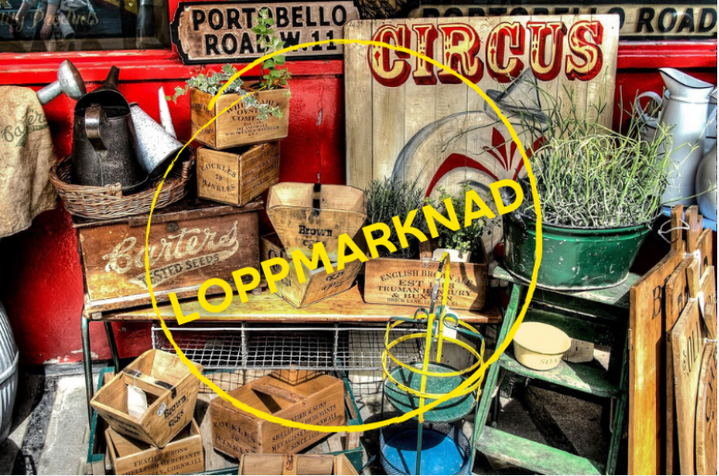
6A driver café på Loppis 5/3
Hej alla barn och föräldrar i 6A!
Den 5 mars har vi fått möjligheten att driva cafét under loppisen på Live!, Älmhults handelsplats. Vi bakar, kokar kaffe, driver fiket och hela förtjänsten går till klasskassan. De räknar med att det kan komma upp till 1000 personer så alla behöver hjälpa till med att baka innan och sälja fika under själva dagen. Loppisen är öppen 10-13. Lite kort varsel men möjligheten dök upp häromdagen.
I cafét kommer vi sälja dryck (kaffe/te/festis), bullar, chokladbollar, kolakakor och en fikafrossa (dryck & kakfat).
Vi behöver baka bullar (kanel/vanilj, kardemumma... välj smak själva), chokladbollar och kolakakor. Antingen bakar man två satser av bullar eller en sats bullar och en sats kakor (chokladboll eller kolakakor). För att veta att vi får bra spridning på baverken önskar vi att ni skickar ett mail till Katarina och berättar vad ni kan bidra med. Det kan bli så att vi återkommer om det blir lite väl mycket av någon kaka.
1 sats bullar – ca 40 stycken
Chokladbollar ca 70-80 st
Kolakakor 70-80 st
Alla bakverk ska lämnas fredag (4/3) 16-18, hemma hos Carl, Astrakanvägen 7 (i Paradiset), alt lördag (30/10) 8-9 hemma hos Anna, Ejderstigen 6 (i Klöxhult).
Under loppisen behöver vi hjälp av några föräldrar som kan vara där hela tiden och koka kaffe, fylla på termosar och hålla koll på ”allt runtomkring” så att barnen kan stå och sälja. Kontakta Camilla eller Katarina om du är sugen att hjälpa till. Vi börjar kl 9 och avrundar när vi städat upp senast kl 14.
Vi har gjort upp ett schema för när man ska stå vid bordet och sälja
09.45 – 11.00 Clara, Lova, Carl, Caspian, Filippa, Sixten, Albin Å
11.00 – 12.00 Noel, Lemar, Milo, Ludwig, Felicia, Max, Albin N, Tinja,
12.00 – 13.15 Wilhelm, Hugo, Tilda, Tage, Filip, Vincent, Anna, Olivia
Vi hoppas att det kommer bli en trevlig dag och att vi kommer tjäna mycket pengar. Ju mer vi bakar och lyckas sälja, desto mer tjänar vi! Klassresan kommer allt närmare och vi håller just nu på att undersöka de alternativ som barnen röstat fram. Säkert är att vi behöver lite pengar till!!
Har ni några frågor eller vill hjälpa till får ni gärna kontakta någon av oss. Och maila om vad ni vill baka.Vi vet ju nu att vi har många fantastika bagare i klassen och talangfulla försäljare. Detta kommer att bli en kul lördag tillsammans!
Camilla (Carl) (millan-johan@hotmail.com)
Sofia (Tinja) (sofia.rohman-soderling@almhult.se)
Katarina (Anna) (katarinaplantin@hotmail.se)

